

**供燈結萬佛緣 靈鷲山蘭陽講堂25日啟建萬佛燈會**

【中央社訊息服務】供燈結萬佛緣 靈鷲山蘭陽講堂25日啟建萬佛燈會

歡喜迎萬佛，點燈照心願！歡慶5月佛陀聖誕與母親節，靈鷲山蘭陽講堂4月25日至27日舉辦第18屆萬佛燈會，首日中午12點正式啟燈，一萬尊佛、一萬盞燈齊聚壇城，萬燈如海、光明遍照，點亮眾生心願；晚間在燈海、佛號聲中繞萬佛與佛印心；法會另設有浴佛壇城、孝親燈，並由村里長發放1000斤平安米和愛心物資給宜蘭縣市有需要的家庭，以愛啟動善的循環。

農曆4月初8是釋迦牟尼佛誕辰，蘭陽講堂自2007年起，秉持「一佛出世萬佛禮讚，供一盞燈結萬佛緣」的理念，每年佛誕日啟建3天2夜的萬佛燈會，適逢母親節前夕，也設有智慧燈、財神燈，邀請大家以歡喜心，感受與佛同行的溫暖與祝福，透過燃燈供佛與佛結緣，也為親人祈福行孝。

**萬佛燈光如天幕流星 映照眾生願力**

25日蘭陽平原天朗氣清，中午11點半灑淨後，誦持〈大悲咒〉與《寶篋印陀羅尼經》共修，人人齊心誠心稱念佛號，現場莊嚴肅穆。啟燈儀式12點展開，為3天2夜的活動揭開序幕，現場棚頂高懸大悲咒旗，主壇城設置卍字燈，映襯地面紅毯與兩側排列整齊的萬佛燈架，每盞佛燈供奉不同尊佛。師兄姐們齊心點亮燈火，那一剎那，萬燈齊明，耀眼光亮烙印於心，心光與佛光交融，彷彿形成「因陀羅網」重重無盡善的結界。

未成佛先結佛緣！法會入口處陳列佛陀八相成道圖，並設有長達50公尺的「萬佛名牆」，羅列《佛說佛名經》中1萬1053尊佛名，每盞燈上有一佛名，佛名也是所有佛成就的方法。在萬佛燈會裡，虔誠禮讚佛名供燈獻佛，依著經典和酥油燈上的佛名，認識不同的佛，找到和自己相應的佛，虔誠稱念佛名點燈供養廣結佛緣。

**佛燈如心燈 與佛同行的心靈饗宴**

念佛一句清淨喜悦，禮佛一拜平安吉祥！25、26日晚上7點30分舉行殊勝的繞萬佛儀式，酥油燈香氤氳，萬佛壇城佛光閃耀，眾人手捧燈光同聲唱誦佛號虔心繞佛，以虔敬腳步供養萬佛，以願力護佑世界，祈求身心安樂、法喜滿盈。

26日上午10點舉行萬佛獻供儀式，邀請宜蘭縣孝親尊師聯盟會長朱儒文、齋僧功德會長章游秀珠、慈心華德福學校創辦人張純淑校長，以及地方民代、校長和講堂週邊5位村長共同供燈，祈願萬佛慈悲護佑台灣、風調雨順、四時無災。現場另設有浴佛區，邀請信眾淨心灌沐佛身，圓滿身語意供養。

**靈性生態萬物一家 與地球共好同行**

靈鷲山開山住持心道法師曾說，人類違反了地球的倫理與生態靈性，要回到本質懺悔過去，從不傷害、尊重、博愛與包容中實踐靈性生態。今年法會新增「靈性生態體驗活動」，邀請靈鷲山福城營運籌備處執事巖燦法師談「福城和靈性生態」；宜蘭蘭花協會理事長黃榮圳也到場教導創意蘭花上板DIY，為會場增添自然與人文交融的風景。

萬佛燈會27日圓滿，靈鷲山護法會東區執行長林素芬說，萬佛燈會不僅是一場宗教盛典，更是靈性生態的社會實踐，未來將秉持心道法師「靈性即生態，生態即靈性」理念，鼓勵大家尊重善待萬物，共創有愛人間、萬物一家的願景。

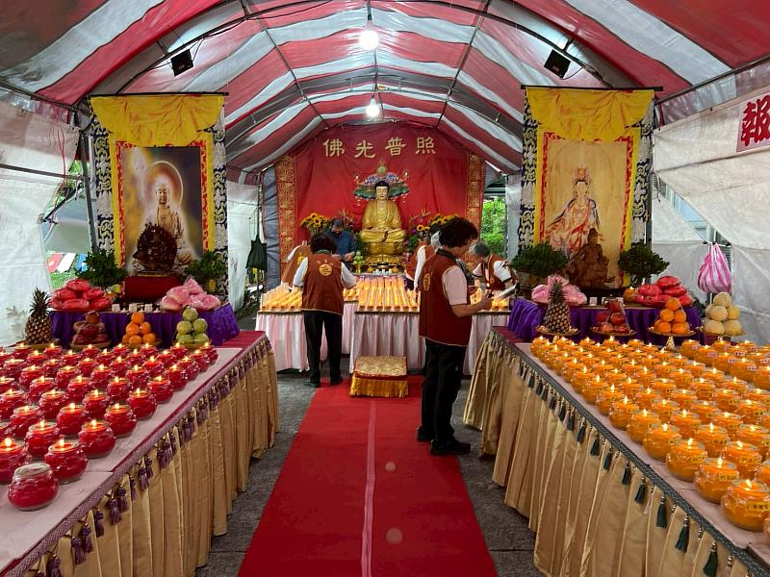

1、 蘭陽講堂第18屆萬佛燈會，中午12點啟燈，一萬尊佛、一萬盞燈齊聚壇城，萬燈如海，點亮眾生心願。（靈鷲山佛教教團提供）

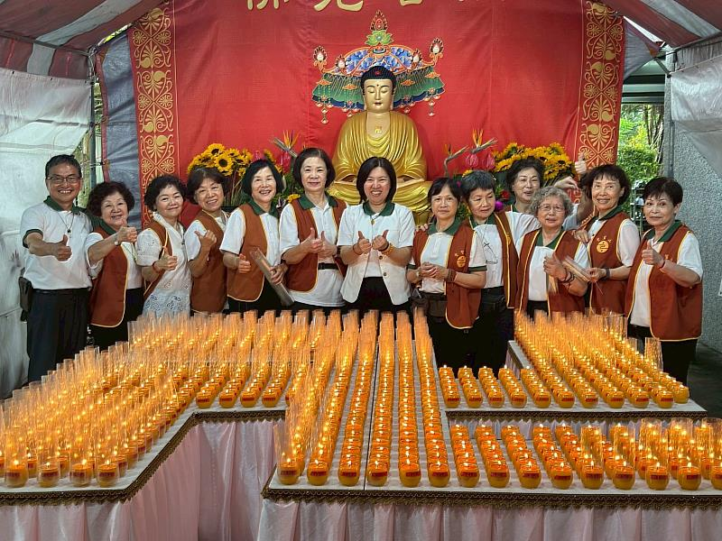

2、 師兄姐們齊心點亮燈火，那一剎那，萬燈齊明，耀眼光亮烙印於心，心光與佛光交融，彷彿形成善的結界。

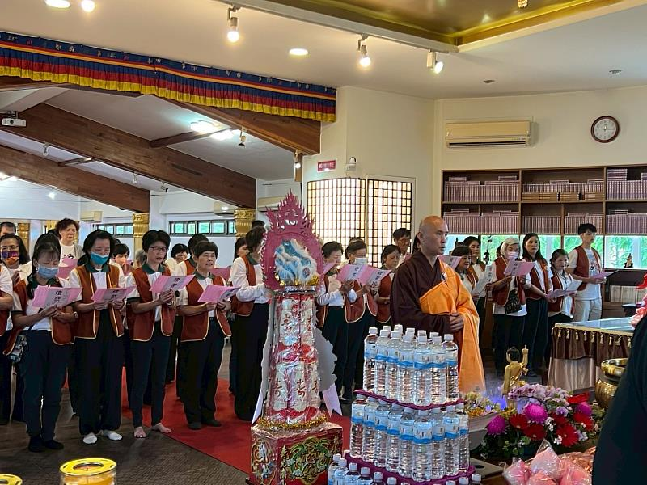

3、 歡慶5月佛陀聖誕與母親節，現場讓大眾淨心浴佛、繞佛。（靈鷲山佛教教團提供）

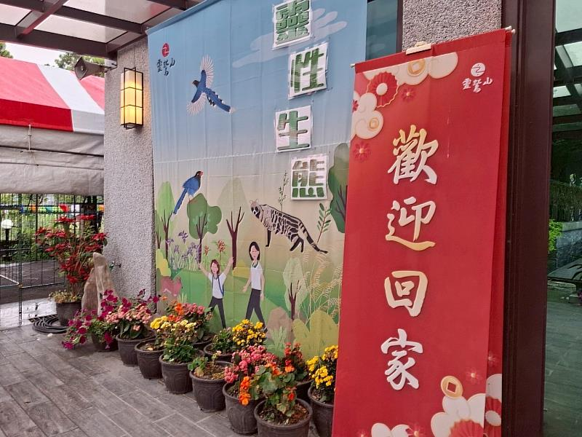

4、 今年法會新增「靈性生態體驗活動」，現場創意蘭花上板DIY，為會場增添自然與人文交融的風景。（靈鷲山佛教教團提供）

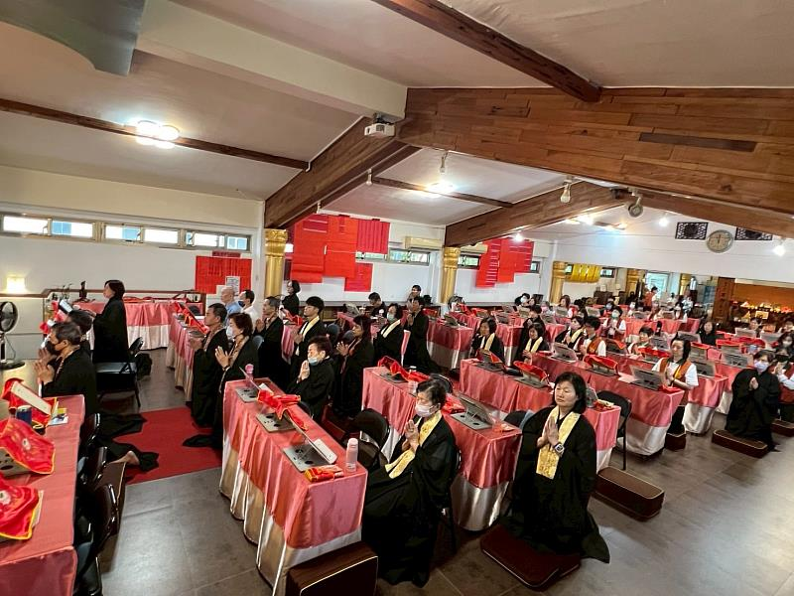

5、 萬佛燈會人人齊心誦持〈大悲咒〉與《寶篋印陀羅尼經》，現場莊嚴肅穆。（靈鷲山佛教教團提供）

<https://www.cna.com.tw/postwrite/chi/400061>